首先获取阿里云三元组作为你的账号密码和id

密码是进行哈希算法加密的，推荐使用官网文档加密工具计算密码

如下：

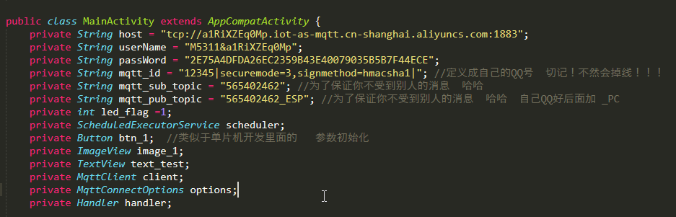

然后根据官网要求 更改保活时间：

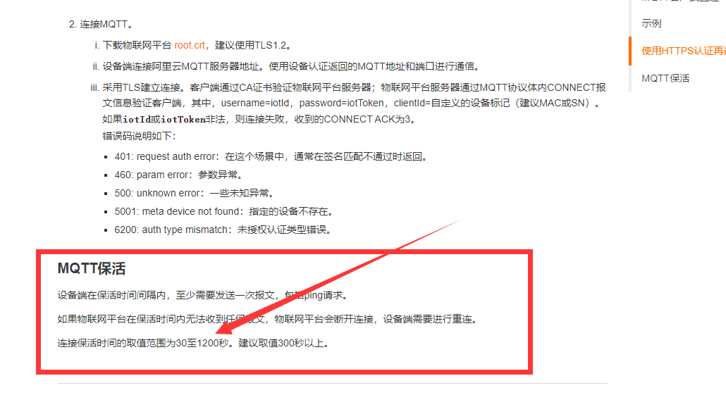

修改代码如下：

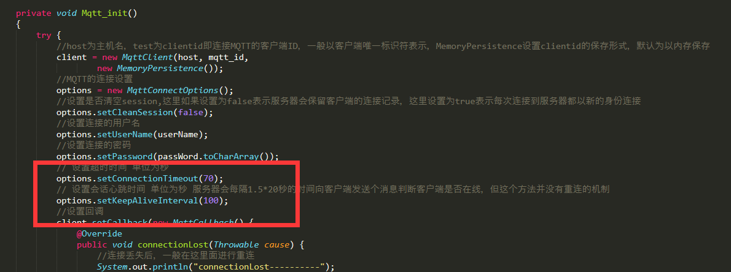

剩下的就是你在阿里云侧，设计规则引擎与你的硬件进行通讯了

祝玩得愉快 2020 年2月15日 阿正